ЖИЛЕТЫ ЖЕНСКИЕ СИНИЙ С КАПЮШОНОМ РАССПРОДАЖА!!!

Выполнены из прочного,водоотталкивающего материала. Утеплены тонким слоем синтепона. Незаменимая одежда,когда уже не так холодно,но еще и не совсем жарко. Модель хорошо продумана и подойдет под любой стиль одежды. Капюшон убережет от ветра и осадков.

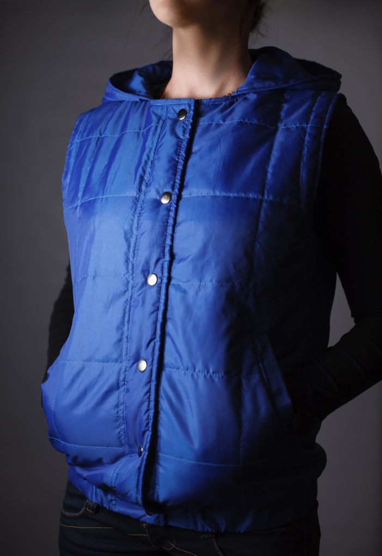

Жилет с капюшоном плащевая ткань, утеплитель – синтепон.
размер M(42-44), L(46-48), ХL(50-52)
на рост 170
цена 300 р

Жилеты женские с рукавами ¼ без капюшона
. Утеплены тонким слоем синтепона.
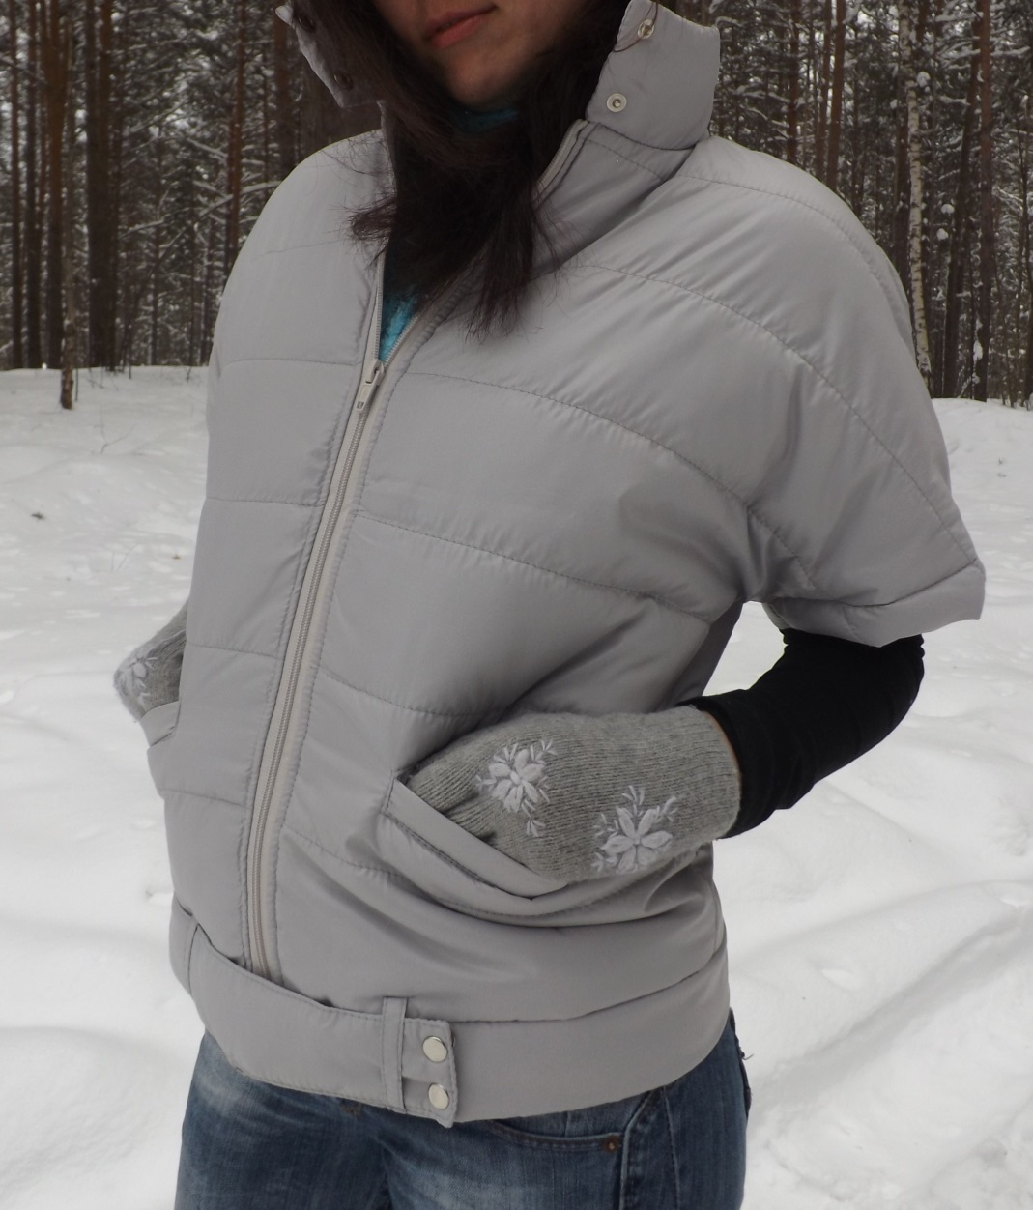

Жилет,плащевая ткань, два кармашка впереди, воротник стойка.
Утеплитель- синтепон
Цвета: Голубой , Св. серый
размер M, L, XL
на рост 168
цена 650
РАЗМЕРНАЯ ТАБЛИЦА

M (42-44) ОБХВАТ ГРУДИ 88-93 L (46-48) ОГ –98-104 XL (50-52) ОГ 106-112
ОБХВАТ ТАЛИИ 67-73 ОТ 75-80 ОТ 82-87
ОБХВАТ БЕДЕР 90-95 ОБ 97-102 ОБ 104-110

ЖИЛЕТ ЖЕНСКИЙ 061

Жилет плащевая ткань, утеплитель синтепон.
Размеры 42, 44, 46, 48, 50
Цена 520 р
МАЛОМЕРЯТ НА РАЗМЕР!!!

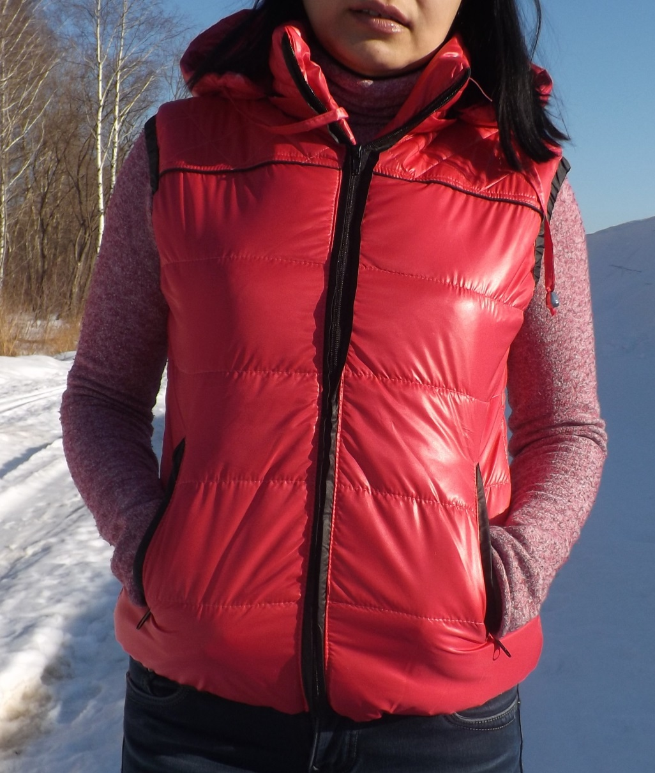
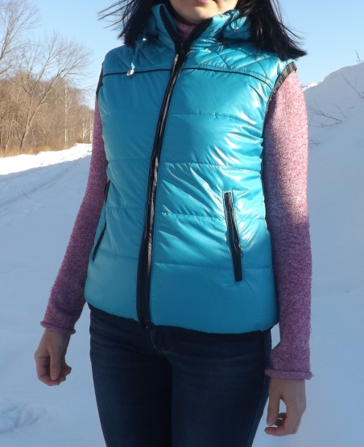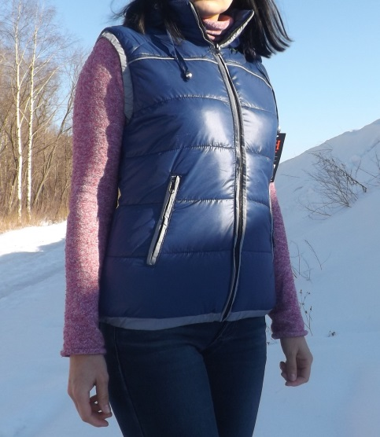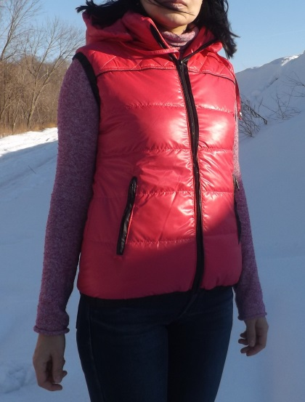

ЖИЛЕТ ПОЛОСКА

Жилет плащевая ткань, утеплитель синтепон. Капюшон не отстегивается.
Размеры 42, 44, 46, 48, 50.
Цена 520 р
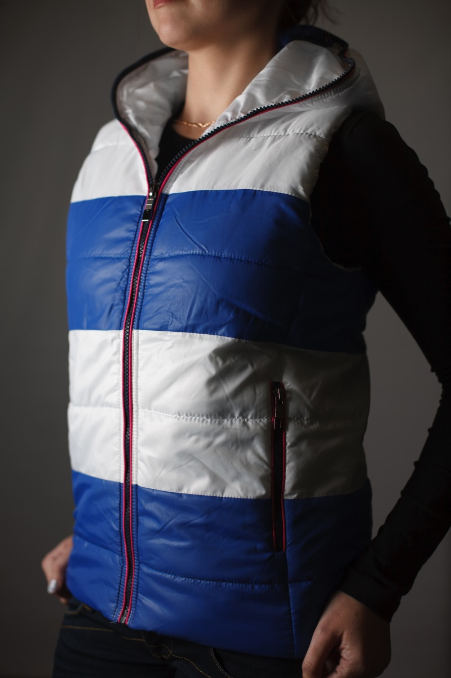
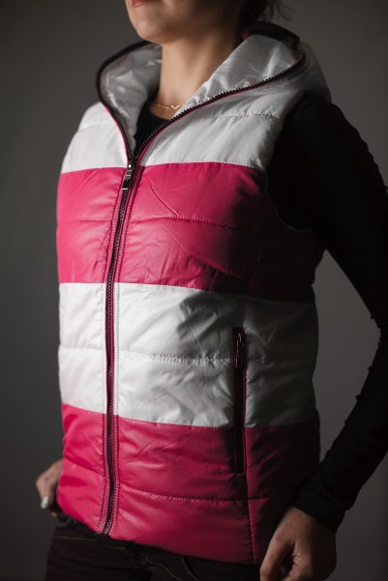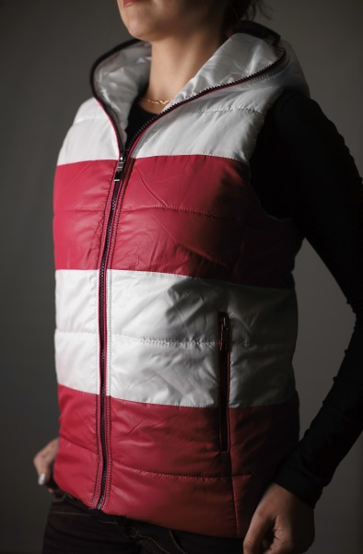

Жилет женский однотонный
Жилет плащевая ткань, утеплитель синтепон. Капюшон отстегивается.
Размеры 42, 44, 46, 48, 50,52,54,56,58,60,62
Цена 540 р

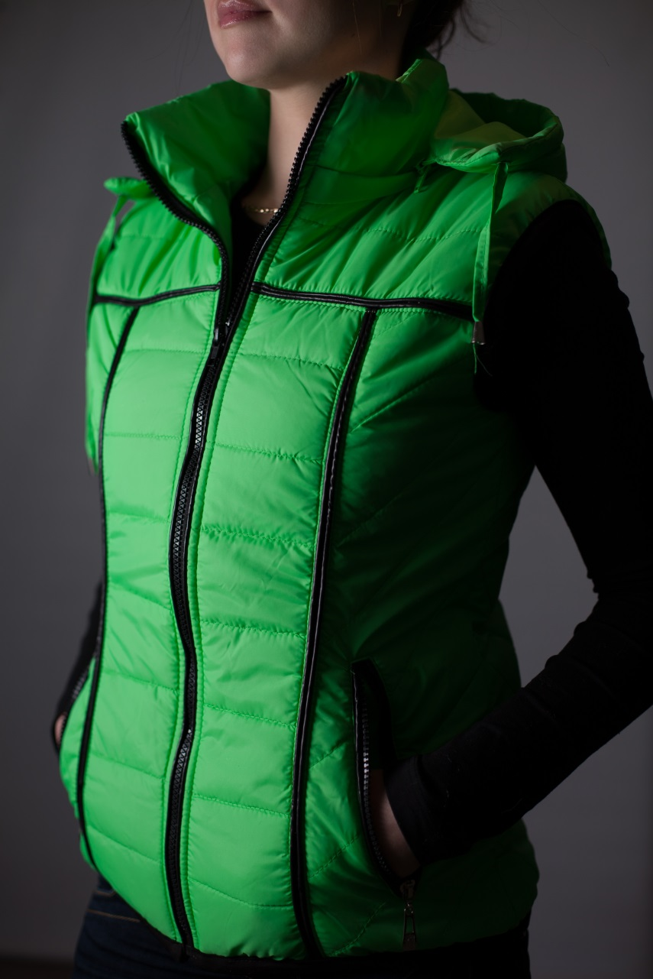
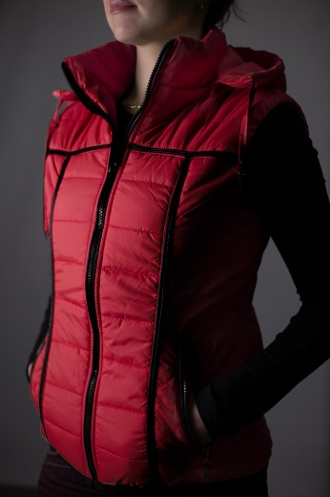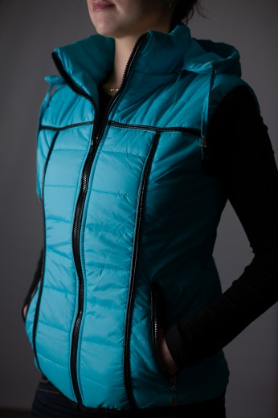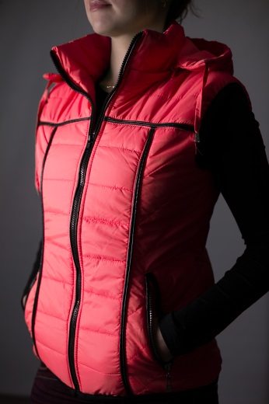

Жилет удлиненный.
Жилет плащевая ткань, утеплитель синтепон. Капюшон отстегивается.
Размеры 52, 54, 56, 58, 60, 62, 64
Цвета: бирюза, бордо, беж, синий, красный
Цена 680 р

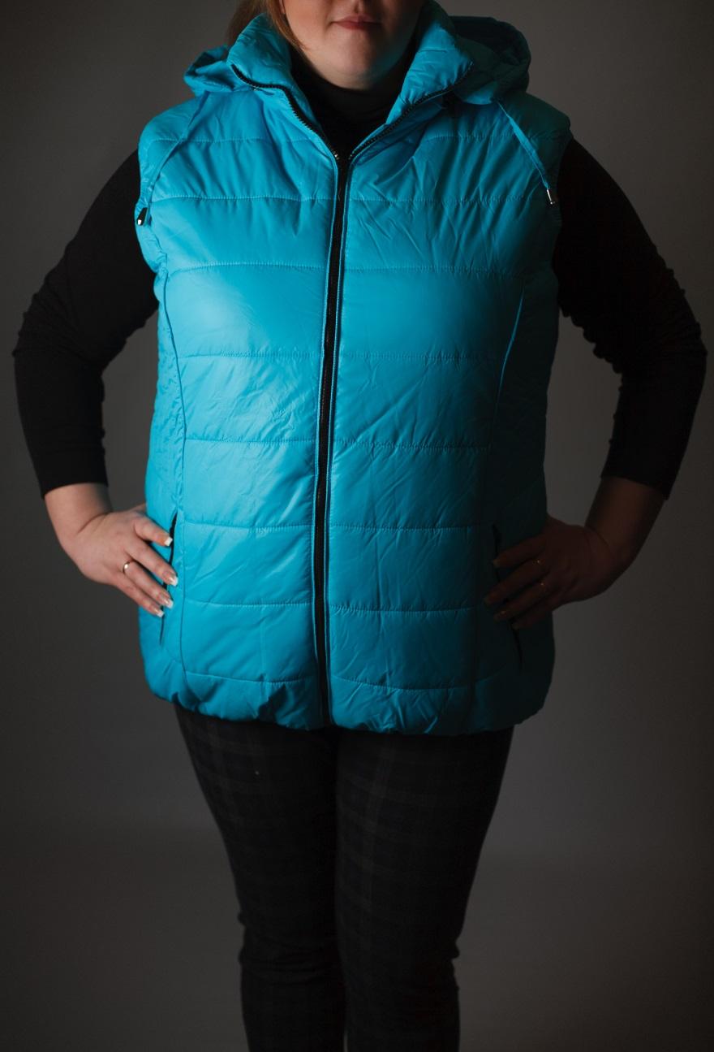
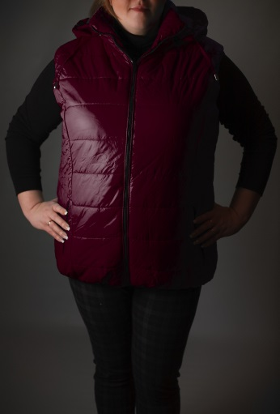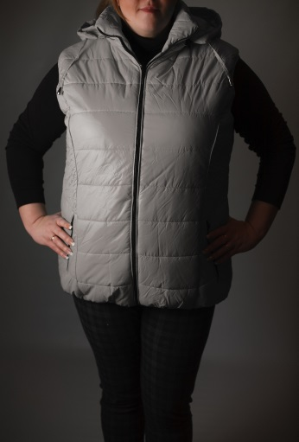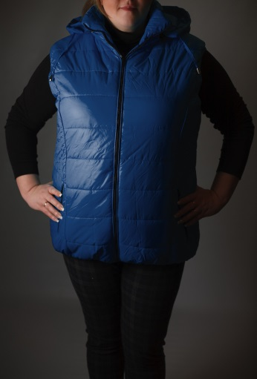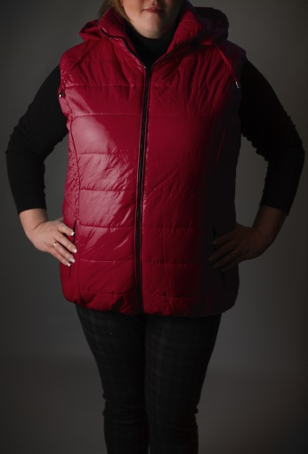
Жилет мужской без капюшона
из плащевой ткани ,утеплитель - синтепон
Цвет: туман, т.серый, синий
Рост 180 см
Размерный ряд: L(.46-48), XL(50-52), XXL(54-56)
Цена 700 р

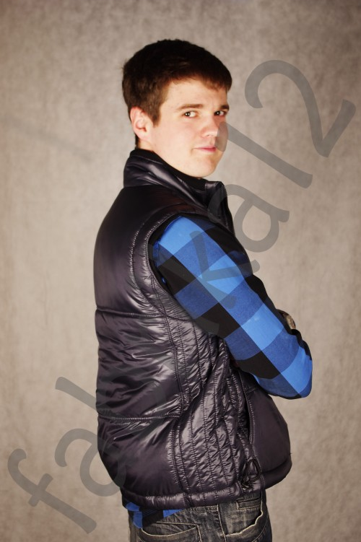
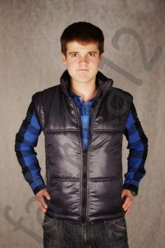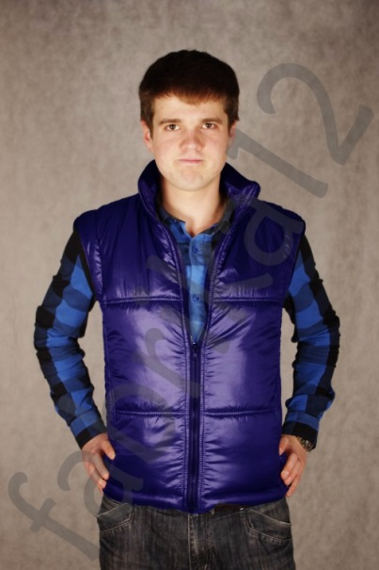
ЖИЛЕТ УЗОР 2
Жилет плащевая ткань, утеплитель синтепон. Капюшон отстегивается.
Р-Р 42,44,46,48,50 МОДЕЛЬ МАЛОМЕРИТ НА РАЗМЕР!!!
ЦЕНА 520 Р

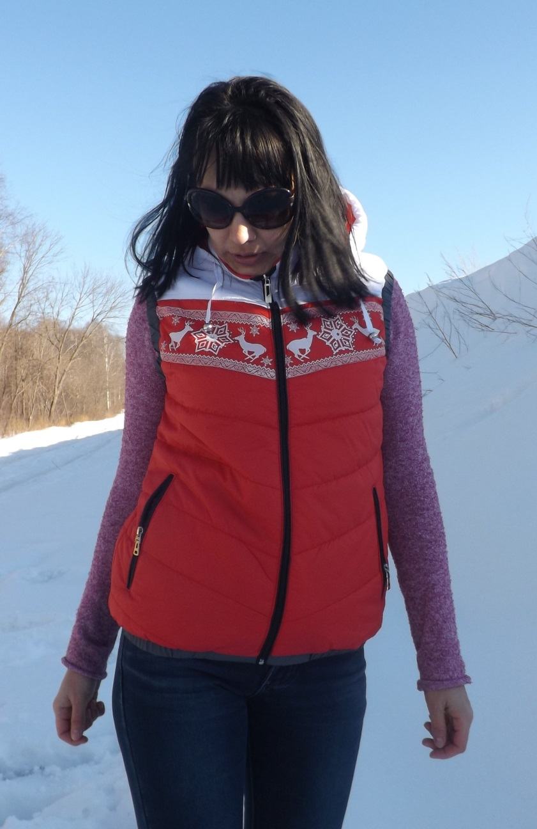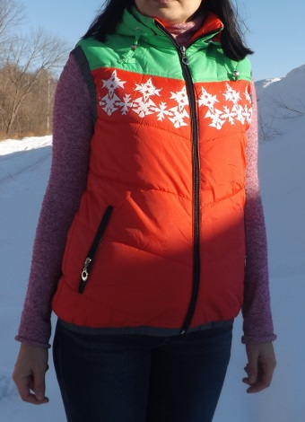

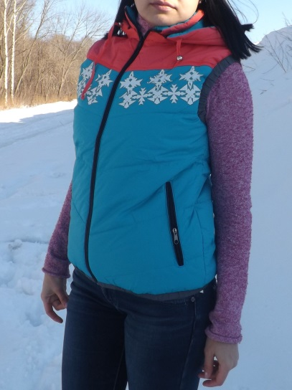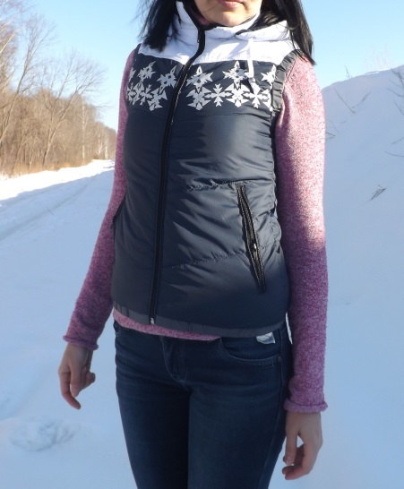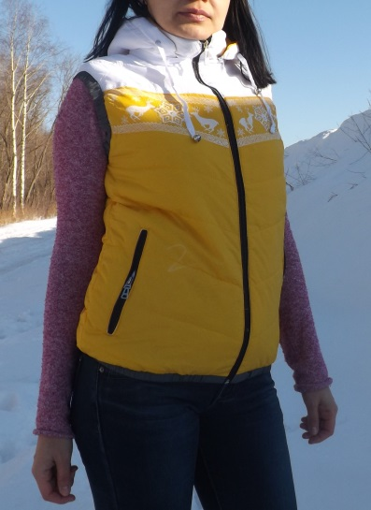

ЖИЛЕТ ЖЕНСКИЙ АРТ 114
Жилет плащевая ткань, утеплитель синтепон. Капюшон отстегивается.
МОДЕЛЬ МАЛОМЕРИТ НА РАЗМЕР!
Р-Р 54,56,58,60,62,64,66
ЦЕНА 550 р

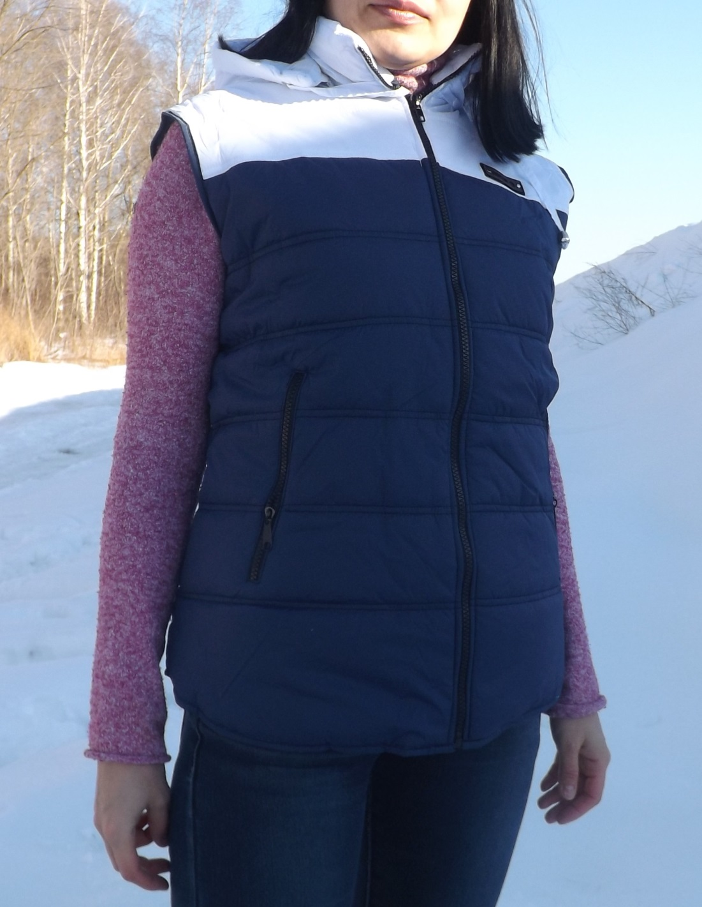

ЦВЕТА: СИНИЙ, МОРСКОЙ ВОЛНЫ, КРАСНЫЙ, РОЗОВЫЙ,.

ЖИЛЕТЫ ДЕТСКИЙ -1
Жилет плащевая ткань , утеплитель синтепон. Низ регулируется. Капюшон не отстегивается.
Размеры 110-116, 122-128, 134-140, 146-152
Цена 390 р

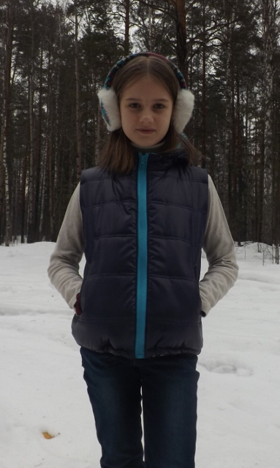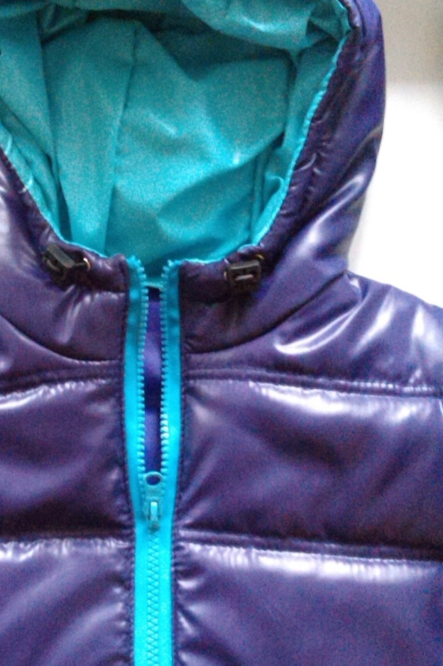

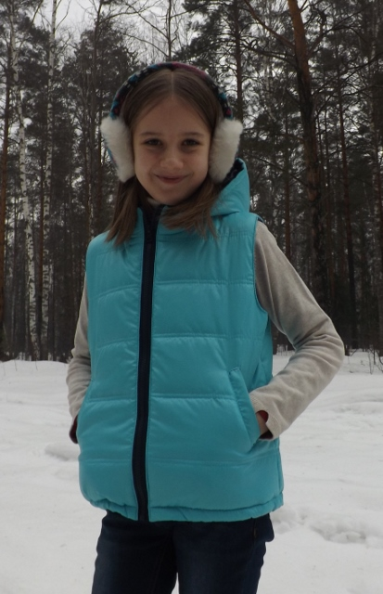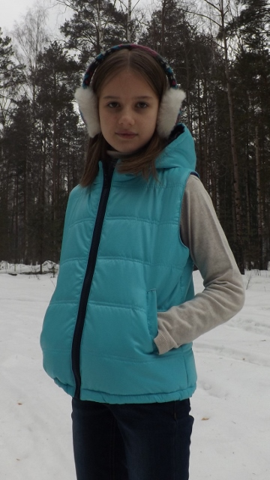

ЖИЛЕТ ДЕТСКИЙ -2
Жилет плащевая ткань , утеплитель синтепон. Низ регулируется. Капюшон не отстегивается.
Размеры 110-116, 122-128, 134-140, 146-152
Цена 390 р

